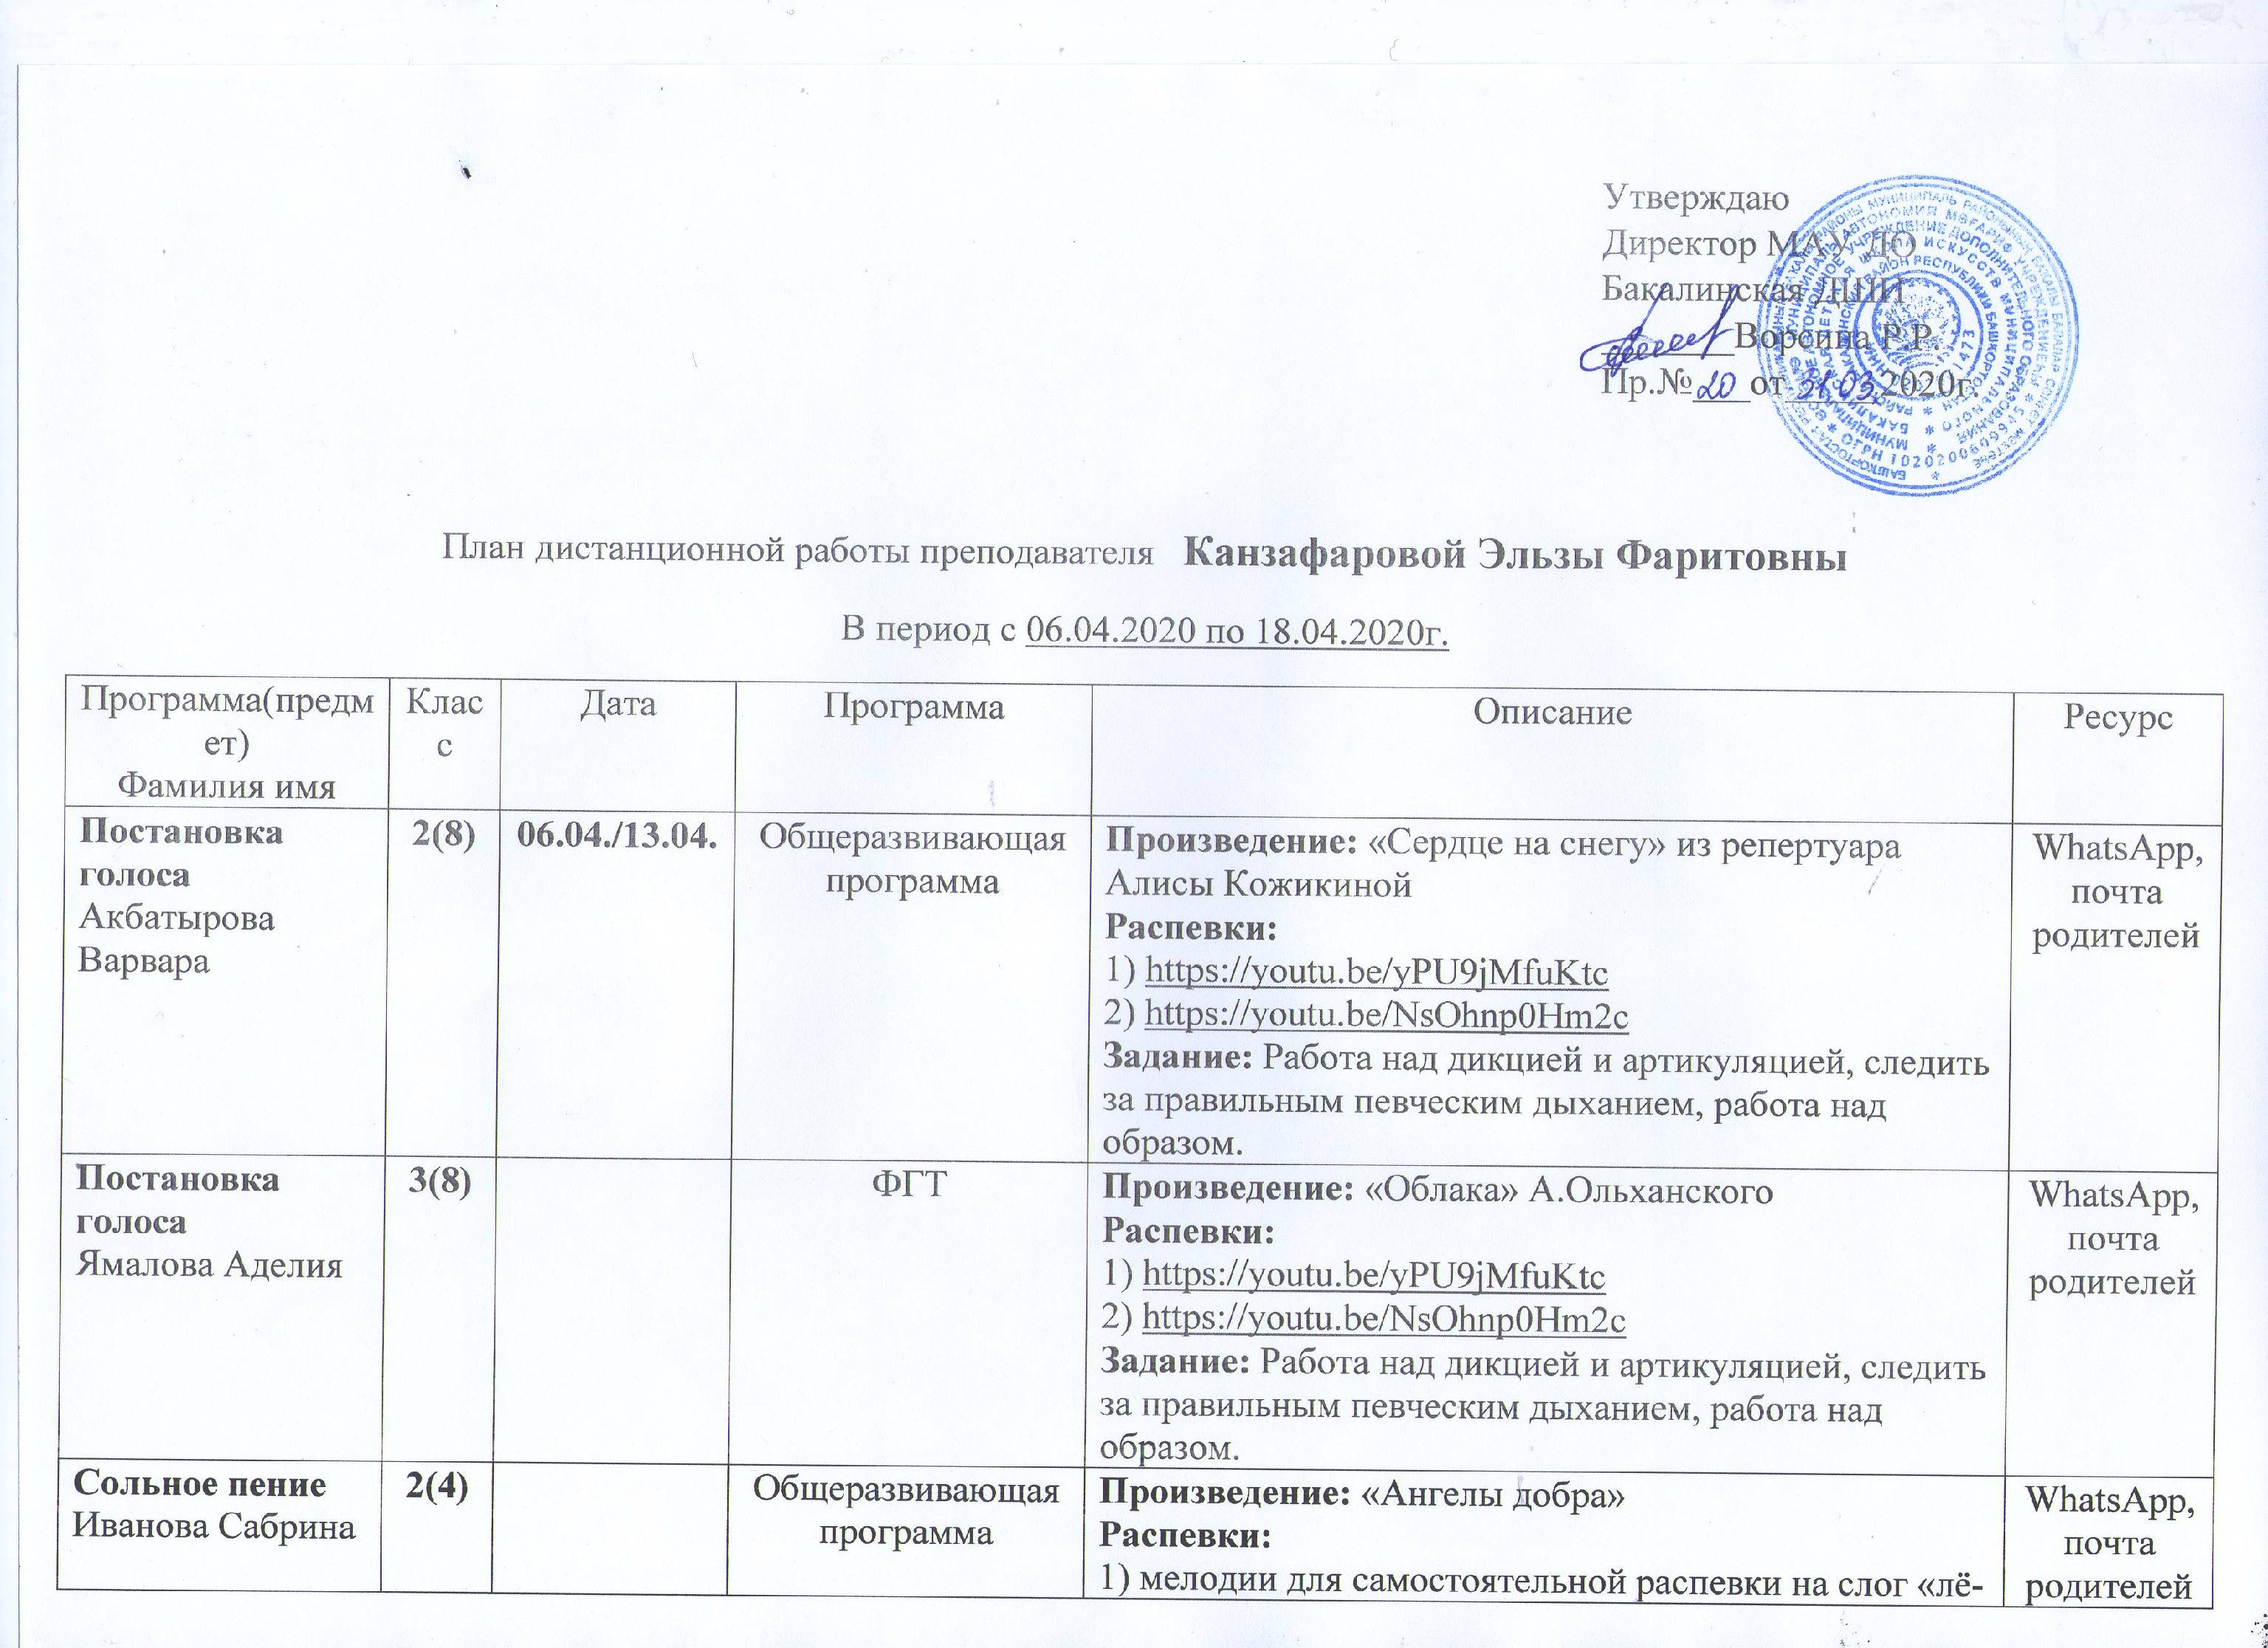

|  |  |  |  |  |  |
| --- | --- | --- | --- | --- | --- |
| **Постановка голоса**  Романова Дарина | **2(8)** |  | ФГТ | **Произведение:** «Прекрасное далёко» Е.Крылатова  **Распевки:**  1) <https://youtu.be/yPU9jMfuKtc>  2) <https://youtu.be/NsOhnp0Hm2c>  **Задание:** Работа над звуковедением, над контиленой, над ровным звуком; работа над образом, следим за правильным певческим дыханием. | WhatsApp,  почта родителей |
| **Сольное пение**  Асанбаева Полина | **1(4)** |  | Общеразвивающая  программа | **Произведение:** «Оглянись вокруг» А.Ольханского  **Распевки:**  1) мелодии для самостоятельной распевки на слог «лё-ми-лё-ми-лё»(интервал терция)  <https://yandex.ru/efir>?stream_id=4520549e263fbf11a4dcb5729c596c7c&f=1  2) мелодии для самостоятельной распевки на слог «лё-ми-лё-ми-лё-ми-лё-ми-лё»(интервал квинта)  <https://yandex.ru/efir>?stream_id=45ee9e5b8d5660f28e4fc3fa7b5b8956&f=1  **Задание:** Работа над звуковедением, над контиленой, над ровным звуком; работа над образом, следим за правильным певческим дыханием. | WhatsApp, почта родителей |
| **Сольное пение**  Забродина Александра | **1(4)** |  | Общеразвивающая  программа | **Произведение:** «Аист на крыше» из репертуара «Непоседы»  **Распевки:**  1) мелодии для самостоятельной распевки на слог «лё-ми-лё-ми-лё»(интервал терция)  <https://yandex.ru/efir>?stream_id=4520549e263fbf11a4dcb5729c596c7c&f=1  2) мелодии для самостоятельной распевки на слог «лё-ми-лё-ми-лё-ми-лё-ми-лё»(интервал квинта)  <https://yandex.ru/efir>?stream_id=45ee9e5b8d5660f28e4fc3fa7b5b8956&f=1  **Задание:** Работа над дикцией и артикуляцией, следить за правильным певческим дыханием, работа над образом. | WhatsApp,  почта родителей |
| **Постановка голоса**  Терентьева Карина | **2(8)** | **07.04/14.04.** | ФГТ | **Произведение:** «Мама и дочка»  **Распевки:**  1) <https://youtu.be/yPU9jMfuKtc>  2) <https://youtu.be/NsOhnp0Hm2c>  **Задание:** Работа над звуковедением, над контиленой, над ровным звуком; работа над образом, следим за правильным певческим дыханием. | WhatsApp,  почта родителей |
| **Сольное пение**  Кунакбаев Аскар | **2(4)** |  | Общеразвивающая  программа | **Произведение:** «Три танкиста»  **Распевки:**  1) <https://youtu.be/yPU9jMfuKtc>  2) <https://youtu.be/NsOhnp0Hm2c>  **Задание:** Работа над дикцией и артикуляцией, следить за правильным певческим дыханием, работа над образом. | WhatsApp,  почта родителей |
| **Сольное пение**  Гиззатуллина Камила | **1(4)** |  | Общеразвивающая  программа | **Произведение:** «Су буйлап» Татарска народная песня  **Распевки:**  1) мелодии для самостоятельной распевки на слог «лё-ми-лё-ми-лё»(интервал терция)  <https://yandex.ru/efir>?stream_id=4520549e263fbf11a4dcb5729c596c7c&f=1  2) мелодии для самостоятельной распевки на слог «лё-ми-лё-ми-лё-ми-лё-ми-лё»(интервал квинта)  <https://yandex.ru/efir>?stream_id=45ee9e5b8d5660f28e4fc3fa7b5b8956&f=1  **Задание:** Работа над звуковедением, над контиленой, над ровным звуком; работа над образом, следим за правильным певческим дыханием. | WhatsApp,  почта родителей |
| **Постановка голоса**  Алчинова Кристина | **4(8)** |  | ФГТ | **Произведение:** «Наш сосед» из репертуара Э.Пьехи  **Распевки:**  1) мелодии для самостоятельной распевки на слог «лё-ми-лё-ми-лё»(интервал терция)  <https://yandex.ru/efir>?stream_id=4520549e263fbf11a4dcb5729c596c7c&f=1  2) мелодии для самостоятельной распевки на слог «лё-ми-лё-ми-лё-ми-лё-ми-лё»(интервал квинта)  <https://yandex.ru/efir>?stream_id=45ee9e5b8d5660f28e4fc3fa7b5b8956&f=1  **Задание:** Работа над дикцией и артикуляцией, следить за правильным певческим дыханием, работа над образом. | WhatsApp,  почта родителей |
| **Вокальный ансамбль** «Задияки» | **1(4)**  **2(4)**  **3(3)** |  | Общеразвивающая  программа | **Произведение:** «Чаривна скрипка» украинская песня  **Распевки:**  1) мелодии для самостоятельной распевки на слог «лё-ми-лё-ми-лё»(интервал терция)  <https://yandex.ru/efir>?stream_id=4520549e263fbf11a4dcb5729c596c7c&f=1  2) мелодии для самостоятельной распевки на слог «лё-ми-лё-ми-лё-ми-лё-ми-лё»(интервал квинта)  <https://yandex.ru/efir>?stream_id=45ee9e5b8d5660f28e4fc3fa7b5b8956&f=1  **Задание:** Работа над звуковедением, над контиленой, над ровным звуком; работа над образом. | WhatsApp,  почта родителей |
| **Сольное пение**  Ганеева Аэлита | **2(4)** |  | Общеразвивающая  программа | **Произведение:** «Живёт повсюду красота» Ю.Антонова  **Распевки:**  1) мелодии для самостоятельной распевки на слог «лё-ми-лё-ми-лё»(интервал терция)  <https://yandex.ru/efir>?stream_id=4520549e263fbf11a4dcb5729c596c7c&f=1  2) мелодии для самостоятельной распевки на слог «лё-ми-лё-ми-лё-ми-лё-ми-лё»(интервал квинта)  <https://yandex.ru/efir>?stream_id=45ee9e5b8d5660f28e4fc3fa7b5b8956&f=1  **Задание:** Работа над звуковедением, над контиленой, над ровным звуком; работа над образом, следим за правильным певческим дыханием. | WhatsApp,  почта родителей |
| **Постановка голоса**  Шакирова Алсу | **2(8)** | **08.04/15.04.** | ФГТ | **Произведение:** «Маленький Кораблик»  **Распевки:**  1) <https://youtu.be/yPU9jMfuKtc>  2) <https://youtu.be/NsOhnp0Hm2c>  **Задание:** Работа над дикцией и артикуляцией, следить за правильным певческим дыханием, работа над образом. | WhatsApp,  почта родителей |
| **Постановка голоса**  Ворсина Камилла | **3(8)** |  | ФГТ | **Произведение:** «Чёрный кот» Ю.Саульского  **Распевки:**  1) <https://youtu.be/yPU9jMfuKtc>  2) <https://youtu.be/NsOhnp0Hm2c>  **Задание:** Работа над дикцией и артикуляцией, следить за правильным певческим дыханием, работа над образом. | WhatsApp,  почта родителей |
| **Сольное пение**  Гильметдинова Чулпан | **2(4)** |  | Общеразвивающая  программа | **Произведение:** «Kiss me»  **Распевки:**  1) мелодии для самостоятельной распевки на слог «лё-ми-лё-ми-лё»(интервал терция)  <https://yandex.ru/efir>?stream_id=4520549e263fbf11a4dcb5729c596c7c&f=1  2) мелодии для самостоятельной распевки на слог «лё-ми-лё-ми-лё-ми-лё-ми-лё»(интервал квинта)  <https://yandex.ru/efir>?stream_id=45ee9e5b8d5660f28e4fc3fa7b5b8956&f=1  **Задание:** Работа над дикцией и артикуляцией, работа над звуковедением, над контиленой, над ровным звуком; работа над образом, следим за правильным певческим дыханием. | WhatsApp,  почта родителей |
| **Сольное пение**  Султанов Айдар | **1(4)** |  | Общеразвивающая  программа | **Произведение:** «Катюша»  **Распевки:**  1) мелодии для самостоятельной распевки на слог «лё-ми-лё-ми-лё»(интервал терция)  <https://yandex.ru/efir>?stream_id=4520549e263fbf11a4dcb5729c596c7c&f=1  2) мелодии для самостоятельной распевки на слог «лё-ми-лё-ми-лё-ми-лё-ми-лё»(интервал квинта)  <https://yandex.ru/efir>?stream_id=45ee9e5b8d5660f28e4fc3fa7b5b8956&f=1  **Задание:** Работа над дикцией и артикуляцией, следить за правильным певческим дыханием, работа над образом. | WhatsApp,  почта родителей |
| **Сольное пение**  Хайдарова Камила | **1(4)** |  | Общеразвивающая  программа | **Произведение:** «Намолюю тоби зори»/«Ноченька» из репертуара Тины Кароль  **Распевки:**  1) мелодии для самостоятельной распевки на слог «лё-ми-лё-ми-лё»(интервал терция)  <https://yandex.ru/efir>?stream_id=4520549e263fbf11a4dcb5729c596c7c&f=1  2) мелодии для самостоятельной распевки на слог «лё-ми-лё-ми-лё-ми-лё-ми-лё»(интервал квинта)  <https://yandex.ru/efir>?stream_id=45ee9e5b8d5660f28e4fc3fa7b5b8956&f=1  **Задание:** Работа над звуковедением, над контиленой, над ровным звуком; работа над образом, следим за правильным певческим дыханием. | WhatsApp,  почта родителей |
| **Сольное пение**  Латыпова Аделия | **2(4)** |  | Общеразвивающая  программа | **Произведение:** «Карамболина» из оперетты Имре Кальмана «Фиалка Монмартра»  **Распевки:**  1) мелодии для самостоятельной распевки на слог «лё-ми-лё-ми-лё»(интервал терция)  <https://yandex.ru/efir>?stream_id=4520549e263fbf11a4dcb5729c596c7c&f=1  2) мелодии для самостоятельной распевки на слог «лё-ми-лё-ми-лё-ми-лё-ми-лё»(интервал квинта)  <https://yandex.ru/efir>?stream_id=45ee9e5b8d5660f28e4fc3fa7b5b8956&f=1  **Задание:** Работа над дикцией и артикуляцией, работа над звуковедением, над ровным звуком; работа над образом. | WhatsApp,  почта родителей |
| **Постановка голоса**  Нагимова Амира | **2(8)** | **09.04/16.04.** | ФГТ | **Произведение:** «Колыбельна Медведицы» из м/ф «Умка»  **Распевки:**  1) <https://youtu.be/yPU9jMfuKtc>  2) <https://youtu.be/NsOhnp0Hm2c>  **Задание:** Работа над звуковедением, над контиленой, над ровным звуком; работа над образом, следим за правильным певческим дыханием. | WhatsApp,  почта родителей |
| **Постановка голоса**  Маркова Вероника | **2(8)** |  | ФГТ | **Произведение:** «Три белых коня» Е.Крылатова  **Распевки:**  1) <https://youtu.be/yPU9jMfuKtc>  2) <https://youtu.be/NsOhnp0Hm2c>  **Задание:** Работа над дикцией и артикуляцией, работа над звуковедением, над ровным звуком; работа над образом. | WhatsApp,  почта родителей |
| **Постановка голоса**  Иванова Ульяна | **4(8)** |  | ФГТ | **Произведение:** «Лети, пёрышко» из к/ф «Последний калибр»  **Распевки:**  1) мелодии для самостоятельной распевки на слог «лё-ми-лё-ми-лё»(интервал терция)  <https://yandex.ru/efir>?stream_id=4520549e263fbf11a4dcb5729c596c7c&f=1  2) мелодии для самостоятельной распевки на слог «лё-ми-лё-ми-лё-ми-лё-ми-лё»(интервал квинта)  <https://yandex.ru/efir>?stream_id=45ee9e5b8d5660f28e4fc3fa7b5b8956&f=1  **Задание:** Работа над звуковедением, над контиленой, над ровным звуком; работа над образом, следим за правильным певческим дыханием. | WhatsApp,  почта родителей |
| **Постановка голоса**  Ахметшина Разалина | **3(8)** |  | ФГТ | **Произведение:** «Веселка» из репертуара Наталья Май  **Распевки:**  1) <https://youtu.be/yPU9jMfuKtc>  2) <https://youtu.be/NsOhnp0Hm2c>  **Задание:** Работа над дикцией и артикуляцией, работа над звуковедением, над контиленой, над ровным звуком; работа над образом, следим за правильным певческим дыханием. | WhatsApp,  почта родителей |
| **Сольное пение**  Гусамутдинова Азалия | **2(4)** |  | Общеразвивающая  программа | **Произведение:** «Мама и дочка»  **Распевки:**  1) мелодии для самостоятельной распевки на слог «лё-ми-лё-ми-лё»(интервал терция)  <https://yandex.ru/efir>?stream_id=4520549e263fbf11a4dcb5729c596c7c&f=1  2) мелодии для самостоятельной распевки на слог «лё-ми-лё-ми-лё-ми-лё-ми-лё»(интервал квинта)  <https://yandex.ru/efir>?stream_id=45ee9e5b8d5660f28e4fc3fa7b5b8956&f=1  **Задание:** Работа над звуковедением, над контиленой, над ровным звуком; работа над образом, следим за правильным певческим дыханием. | WhatsApp,  почта родителей |
| **Сольное пение**  Маликова Эвелина | **1(4)** | **10.04/17.04.** | Общеразвивающая  программа | **Произведение:** «Наш сосед» из репертуара Э.Пьехи  **Распевки:**  1) мелодии для самостоятельной распевки на слог «лё-ми-лё-ми-лё»(интервал терция)  <https://yandex.ru/efir>?stream_id=4520549e263fbf11a4dcb5729c596c7c&f=1  2) мелодии для самостоятельной распевки на слог «лё-ми-лё-ми-лё-ми-лё-ми-лё»(интервал квинта)  <https://yandex.ru/efir>?stream_id=45ee9e5b8d5660f28e4fc3fa7b5b8956&f=1  **Задание:** Работа над дикцией и артикуляцией, работа над звуковедением, над ровным звуком; работа над образом. | WhatsApp,  почта родителей |
| **Постановка голоса**  Злобина Софья | **2(8)** |  | ФГТ | **Произведение:** «Лети, лепесток»  **Распевки:**  1) <https://youtu.be/yPU9jMfuKtc>  2) <https://youtu.be/NsOhnp0Hm2c>  **Задание:** Работа над дикцией и артикуляцией, работа над звуковедением, над контиленой, над ровным звуком; работа над образом, следим за правильным певческим дыханием. | WhatsApp,  почта родителей |
| **Сольное пение**  Аминева Карина | **3(3)** |  | Общеразвивающая  программа | **Произведение:** «Утро туманное» романс  **Распевки:**  1) мелодии для самостоятельной распевки на слог «лё-ми-лё-ми-лё»(интервал терция)  <https://yandex.ru/efir>?stream_id=4520549e263fbf11a4dcb5729c596c7c&f=1  2) мелодии для самостоятельной распевки на слог «лё-ми-лё-ми-лё-ми-лё-ми-лё»(интервал квинта)  <https://yandex.ru/efir>?stream_id=45ee9e5b8d5660f28e4fc3fa7b5b8956&f=1  **Задание:** Работа над дикцией и артикуляцией, работа над звуковедением, над контиленой, над ровным звуком; работа над образом, следим за правильным певческим дыханием. | WhatsApp,  почта родителей |
| **Постановка голоса**  Хабибуллина Аделина | **2(8)** |  | ФГТ | **Произведение:** «Ёжик»  **Распевки:**  1) <https://youtu.be/yPU9jMfuKtc>  2) <https://youtu.be/NsOhnp0Hm2c>  **Задание:** Работа над дикцией и артикуляцией, работа над звуковедением, над ровным звуком; работа над образом. | WhatsApp,  почта родителей |
| **Сольное пение**  Асанбаева Яна | **1(4)** |  | Общеразвивающая  программа | **Произведение:** «Let me down slowly»  **Распевки:**  1) мелодии для самостоятельной распевки на слог «лё-ми-лё-ми-лё»(интервал терция)  <https://yandex.ru/efir>?stream_id=4520549e263fbf11a4dcb5729c596c7c&f=1  2) мелодии для самостоятельной распевки на слог «лё-ми-лё-ми-лё-ми-лё-ми-лё»(интервал квинта)  <https://yandex.ru/efir>?stream_id=45ee9e5b8d5660f28e4fc3fa7b5b8956&f=1  **Задание:** Работа над дикцией и артикуляцией, работа над звуковедением, над контиленой, над ровным звуком; работа над образом, следим за правильным певческим дыханием. | WhatsApp,  почта родителей |